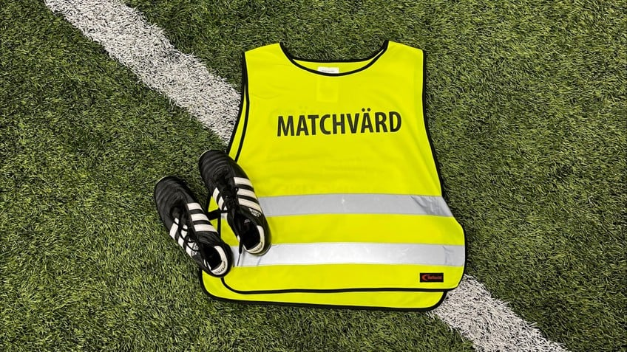

Matchvärd
I våra tävlingsbestämmelser står det att det ska finnas minst en matchvärd på alla barn-, ungdoms- och seniormatcher. Syftet är att skapa en miljö kring och på fotbollsplanerna, där både domare, spelare och ledare mår bra och har roligt. Men vad gör en matchvärd?
Det är föreningens som ansvarar för att deras hemmamatcher ska ha minst en matchvärd på plats/match.
- Den som är matchvärd kan inte samtidigt vara ledare/spelare/matchfunktionär för laget vid match.
Matchvärden ska ha på sig en matchvärdsväst samt en badge. Det är föreningens ansvar att se till att detta finns tillgängligt.

Matchvärdens ansvar
- Matchvärdens roll är att vara en vuxen förebild och ett vuxenstöd. Uppdraget är att verka för en trygg och positiv matchmiljö.
- Bra egenskaper för en matchvärd kan vara; social, positiv och ett visst mått av civilkurage. Nedan följer en mer specifik beskrivning av matchvärdens uppdrag.

Innan matchen
- Hälsa domare och lag välkomna.
Se till att alla hittar till sina omklädningsrum.
- Eftersom det ofta är unga domare som används i barn- och ungdomsfotbollen ska domare och ledare gemensamt ska ta ansvar för att matchen genomförs på ett positivt och för alla parter givande sätt. Prata med ledare och domare om detta innan match
- Gå igenom punkterna ur Nolltolerans Uppland.

Innan avspark
- Se till att samtliga ledare och spelare genomför Fair Play-hälsningen.

Under match
- Stötta domaren under matchens gång vid t ex tuffa beslut som avvisning av ledare och föräldrar.
- Om publik behöver sägas till så har du befogenheter att göra det. Alla ska följa Nolltolerans Uppland.
- Var tillgänlig för domare i pausen.

Efter matchen
- Se till att alla spelare, ledare och domare tackar varandra.
- Stäm av läget med domaren och ledarna.
- Hjälp till att skapa en positiv känsla av matchen för alla inblandade.
- Återkoppla till din förening om något har inträffat runt matchen eller arrangemanget som vi bör ha reda på.
Här finns det ett infoblad till matchvärden.
Se till att era matchvärdar där ute får den informationen.
Till matchvärd.pdf
Matchvärden ska ha på sig en matchvärdsväst samt en badge.

